The Business & Marketing Collection
Онлайн Лекции по Бизнесу, Маркетингу, Менеджменту, Финансированию, Стратегии, Организационному Управлению и более!

Библиотека СГЭУ предоставляет доступ к Библиотеке Онлайн Лекций по Бизнесу и Маркетингу. Библиотека Лекций является уникальным источником учебных материалов высочайшего уровня, представленных ведущими мировыми специалистами.
Библиотека онлайн лекций по бизнесу и маркетингу включает в себя более 800 лекций, разделенных на более чем 60 циклов в различных сферах таких, как организационное поведение, этика бизнеса, информационные технологии, стратегии ведения переговоров, управление рисками, методы анализа данных, управление цепями поставок и многим другим.
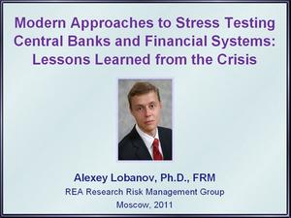  Modern approaches to stress testing central banks and financial systems: lessons learned from the crisis  Dr. Alexey Lobanov, Vice President, REA Research Risk Management Group, Russia | The globalization of Chinese enterprises  Prof. Xiaobo Wu, Zhejiang University, China

Для просмотра лекций пройдите по ссылке: www.hstalks.com/go

Для доступа в удаленном режиме (с любого ПК) нажмите на “Login” в правом верхнем углу ссылки и затем введите имя пользователя и пароль, которыми являются:

Имя пользователя: SSEU
Пароль: MEMBER

Доступ открыт до 20.05.2015.
Для профессорско-преподавательского состава есть возможность получить личную подборку видео-лекций по интересующей тематике. Направьте интересующие Вас темы на адрес byrmatnova2012@yandex.ru или inna.g@hstalks.com, и Вам будет выслана специальная подборка лекций по важным для Вас темам. Это позволит Вам быстро и удобно ознакомиться с коллекцией и оценить ее.

Если вы заинтресованы в продолжении доступа в СГЭУ, напишите ваш отзыв на имя Бурматновой Оксаны Владимировны: byrmatnova2012@yandex.ru.

По вопросам связанным с Библиотекой Лекций, просмотром лекций, техническими и академическими аспектами пишите: inna.g@hstalks.com.

Будем рады ответить на Ваши вопросы!

